Школьный пресс-клуб
РОВЕСНИК
________________________________________
декабрь, 2020
В НОМЕРЕ:
УЧИТЕЛЬСКАЯ: 1-6
ВЗЛЕТНАЯ ПОЛОСА: 7-9
ЭТО ИНТЕРЕСНО!: 10-12
ВАЖНО ЗНАТЬ!: 13
РЕКЛАМА: 14-15
Кроссворд "Зимний Новый год!" 16

Дорогие друзья!

Главным праздником для руководства любой страны и всех ее граждан выступает день государственной независимости. Его учреждают обычно в ознаменование важного события. Таковым становится основание государства, отделение от других стран, прекращение оккупации. Республика Казахстан приняла закон о независимости 16 декабря 1991 года последней из стран, входивших в состав СССР. В эту дату и отмечается День государственной независимости Республики.
Казахстан, являясь лидером Центрально-азиатского региона, интенсивно развивается. Успехов в экономике удалось добиться путем проведения экономических реформ. Изменения коснулись и политической сферы, благодаря чему Казахстан обрел больший вес на международном уровне. 16 декабря в Республике — выходной, как и следующий за праздником день — 17 декабря. Торжество сопровождается концертами, массовыми гуляниями, поощрением выдающихся граждан.

РОВЕСНИК. Стр. 1

2020 жылғы 16 қараша - 8 желтоқсан аралығында Павлодар қаласы білім беру бөлімінің «Павлодар дарыны» бос уақытты қамту және балалардың дарындылығын дамыту орталығымен Тәуелсіздік күніне арналған «Қазақстан мәдени мұрасы» қалалық қашықтық конкурсы өткізілді. Мақсаты - балалардың шығармашылық қабілетін қолдау, балалардың көркемдік және сәндік-қолданбалы шығармашылығын дамыту. Конкурс шарты бойынша қатысушылар жарамсыз, табиғи, қатты материалдан, киіз және жүннен қолдан жасалған бұйымдар ұсынды. 21ЖОББМ 7 «Б» сынып оқушысы Аралбаев Бекежан «Киіз және жүннен қолдан жасалған бұйымдар» номинациясы бойынша 3-орын иеленді. Осы конкурсқа Бекежан «Үй тұмары» жұмысын ұсынды. Тұмар – түрлі наным-сенімге байланысты қорғаныш қызмет атқаратын зат. Оны тіл тиюден, көз сұғынудан, түрлі қауіп-қатерден, пәле-жаладан, тылсым күштерден қорғану мақсатында жасаған.
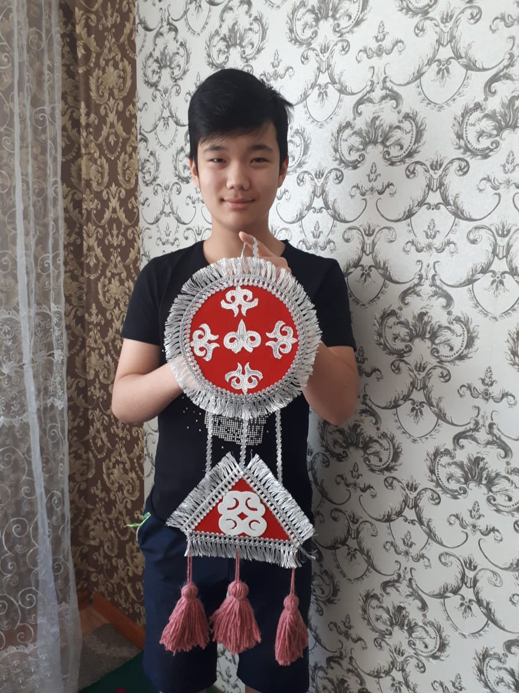
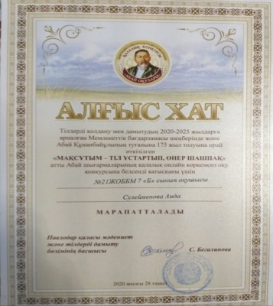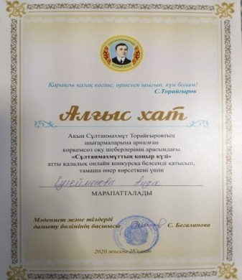
РОВЕСНИК. Стр. 2

№21 жалпы орта білім беру мектебінің ең белсенді оқушылардың қатарына 7 «Б» сынып оқушысы Сулейменова Аиданы жатқызуға болады. Себебі, ол өтетін барлық байқауларға қатысуға тырысады. Соның ішінде, Аида, Сұлтанмахмұт Торайғыровтың шығармаларына арналған «Сұлтанмахмұттың қоңыр күзі» атты қалалық онлайн конкурсқа және Абай Құнанбайұлының туғанына 175 жыл толуына орай өткізілген «Мақсұтым – тіл ұстартып, өнер шашпақ» атты конкурсқа белсенді қатысқаны үшін «Алғыс хаттарға» ие болды.

№21 жалпы орта білім беру мектебінің үлгі тұтарлық оқушылардың бірі –
10 - сынып оқушысы Қанапья Айнара болып саналады. Сұлтанмахмұт Торайғыровтың «Қоңыркүзі» онлайн байқауға қатысып, 1 - орынға ие болды. Сонымен қатар, қатысушыларды «Торайғыр» ауылыңа апарды. Осыған байланысты Айнара кішігірім мақала жазған болатын.
"Торайғыр" ауылынанестелік.

Мен СұлтанмахмұтТорайғыровтың "Қоңыркүзі" атты онлайн байқауынақатысқанымақаттықуаныштымын. Конкурсқабелсендіқатысып 1 - орынғаиеболдым. Қатысушыларды Сұлтанмахмұттың туып-өскенжері «Торайғырауылыңа» апарды. Олардыңішінде мен де болдым. Ауылғакелгенсәттеішімдеқызықсезімпайдаболды. Еңалғашбайқағаннәрсе,олжердіңтабиғаты. Табиғатынсипаттауғалайықсөзжоқшығар. Тасты таулар, таза ауа, ормандар, көл, бұныңбәрі, осы ауылғаерекшекөріккелтіріптұрады. Торайғырауылындабізалтыағаш отырғыздық, ақынғаарналғанмұражайғабардық және Сұлтанмахмұт атамыздың кесенесін де тамашаладық. Осы ауылдыңтұрғындарыөтеқонақжайадамдарекен. Біздіжылулықпенқарсы алып, жақынадамдарындайкабылдады. Тау етегіндеорналасқанбұлаққа барып, мөлдір, мұздайсуыніштік. Дәміқаттыерекшеленді. Бірсөзбенайтқанда, мен осы ауылғабарғанымақуаныштымын. Сұлтанмахмұт атамыз сындықазақзиялыларыныңтуғанжеріне барып, өзкөзіменкөргенімемақтанамын!

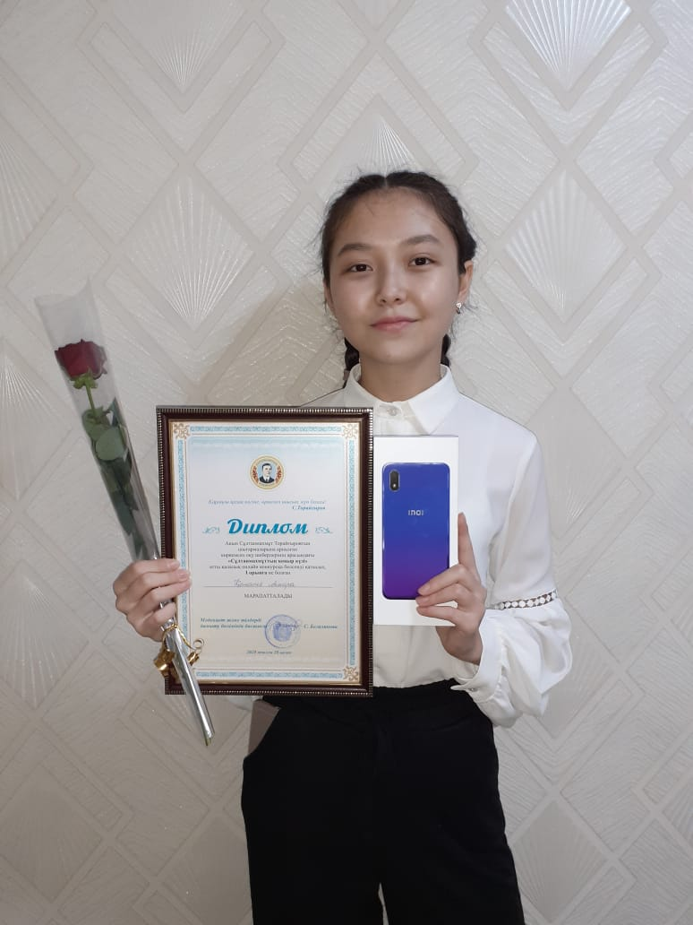
РОВЕСНИК. Стр. 3

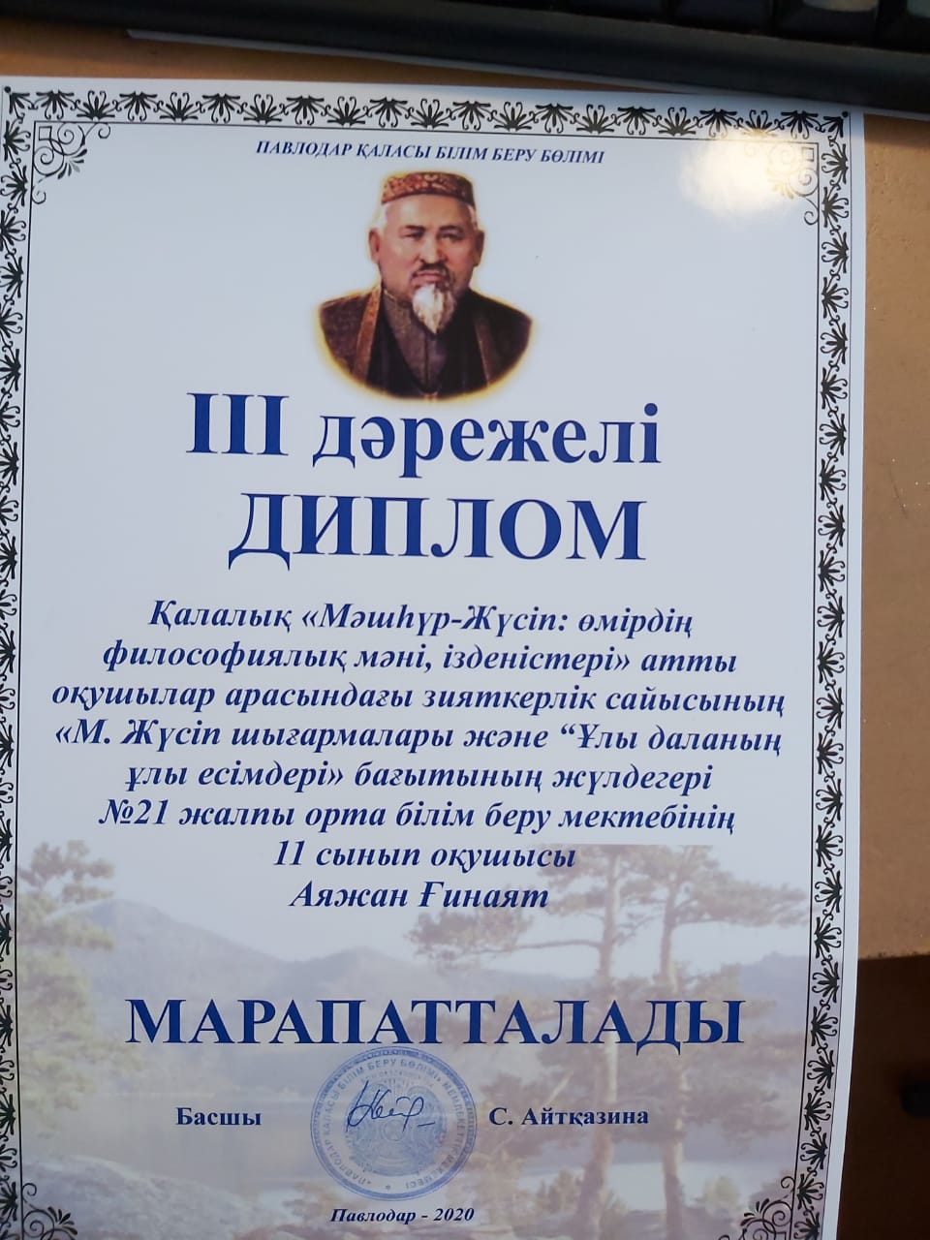

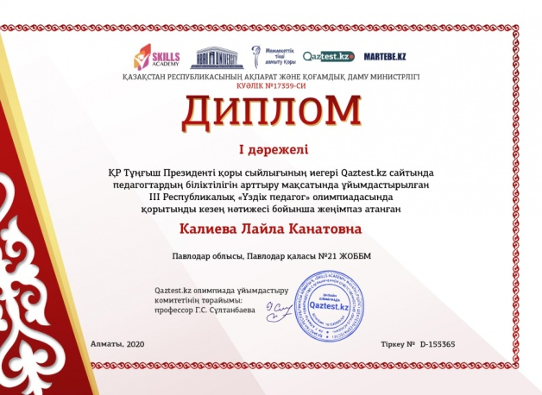

№21 жалпы орта білім беру мектебінің үлгі тұтарлық оқушылардың бірі – 11 - сынып оқушысы Аяжан Ғинаят болып саналады. Ол – ұлы атамыз Мәшһүр – Жүсіптің шығармаларына арналған зияткерлік сайысына қатысып, ІІІ дәрежелі дипломға ие болды.

№21 жалпы орта білім беру мектебінің қазақ тілі мұғалімдері
Балпанова Ы.Е., Калиева Л.К., «Qastest.kz» сайтында ұйымдастырылған ІІІ Республикалық «Үздік педагог» олимпиадасына қатысып, І дәрежелі дипломдарына ие болды.

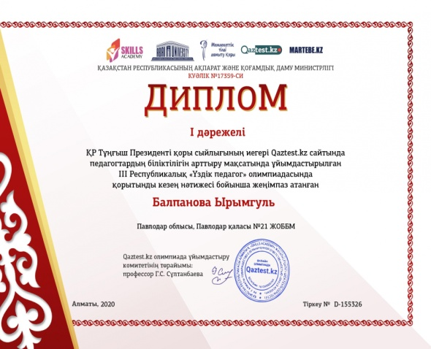

РОВЕСНИК. Стр. 4
Ұстаз талантты болса,шәкірті талапты болады» дейді халық даналығында. Бұл - бос сөз емес. Себебі, №21 жалпы орта білім беру мектебінің оқушылары ғана емес, осы мектептің қазақ тілі мұғалімдері де жасампаздық пен шығармашылық, өз-өзіне сенімділік пен сабырлылық, табандылық пен төзімділікпен ерекшеленеді.
Түрлі байқауларға қатыса отырып, өздерің тек биік шыңдардан көрсете біледі. Соның ішінде, барлығына белгілі «КИО» олимпиадасына қатысып жүлделі орын алғандар: Омарова Ж.М.,
Балпанова Ы.Е., Дюсенбекова С.Т., Сарсенова А.А.

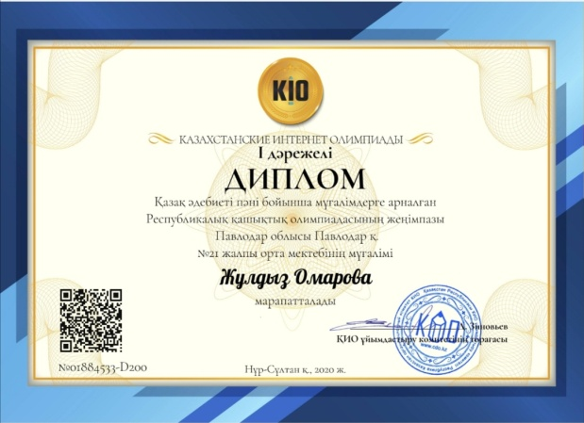

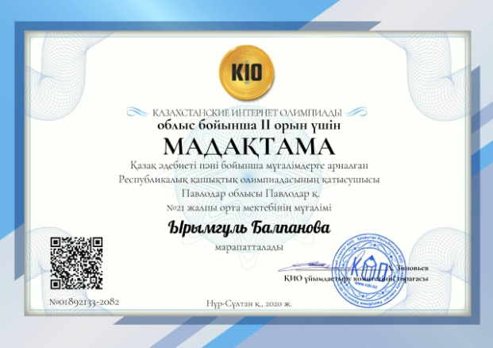

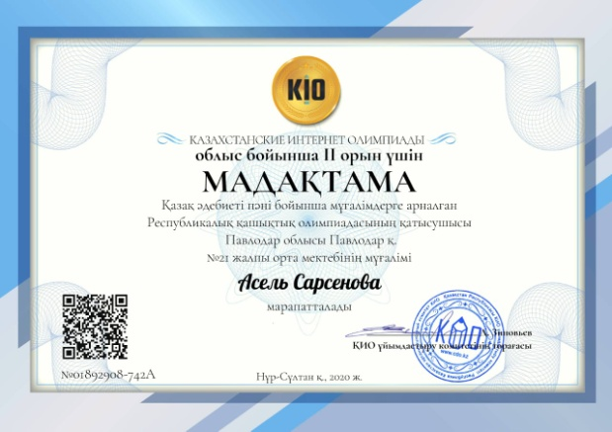
РОВЕСНИК. Стр. 5
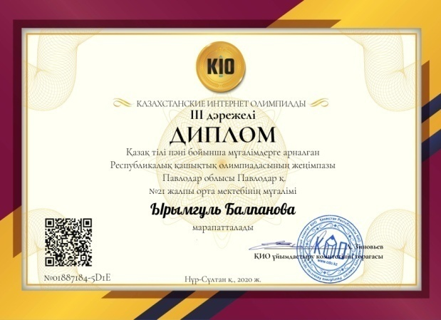

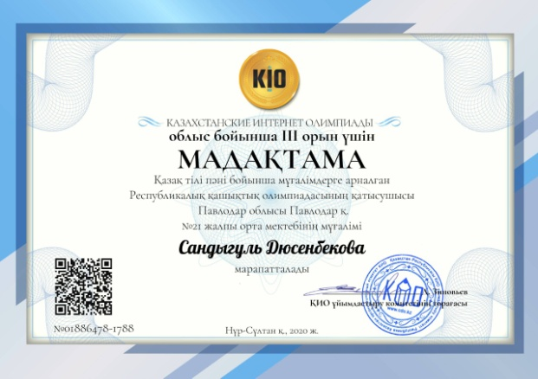

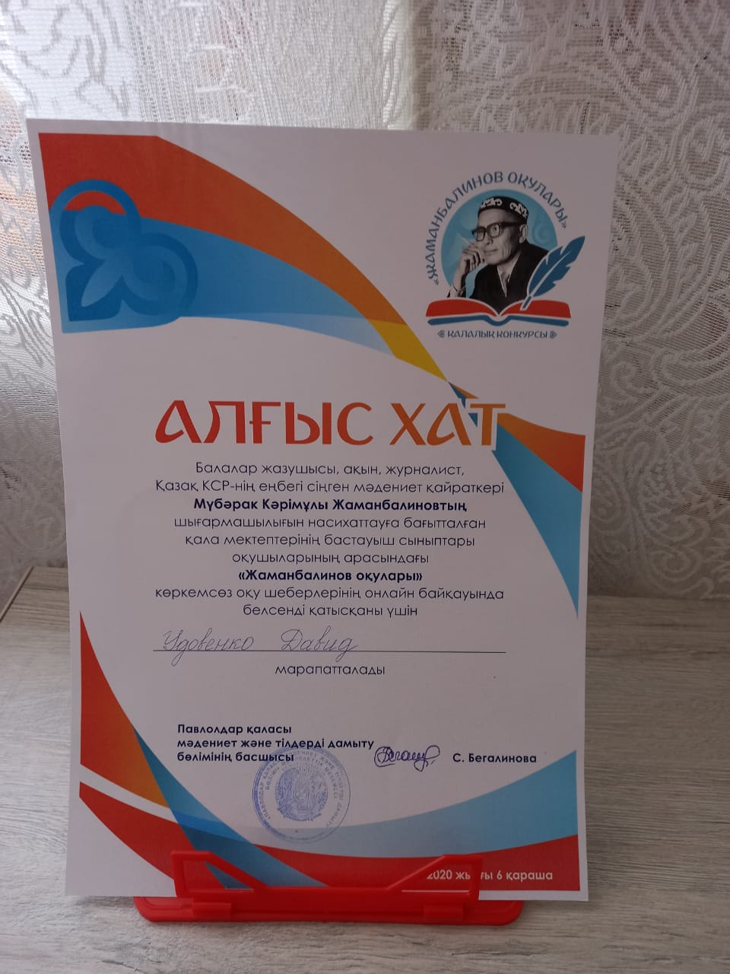

Біздің мұғалімдер тек олимпиада мен конкурстарға ғана емес, ғылыми конференцияларға да қатысуға тырысады. Соның ішінде, Сарсенова А.А., ДББҰ Педагогикалық шеберлік орталғы өткізген «Сабақты зерттеу: Қазақстан мектептерінің тәжірибесі» тақырыбында облыстық ғылыми – практикалық конференциясына қатысып, «Сертификат» алды.
Балпанова Ы.Е., дүниежүзілік философия күніне байланысты өткізілген «Абайдың философиялық мұрасы атты онлайн форматты республикалық ғылыми –практикалық конференциясына белсенді қатысып, «Алғыс хат» алды.

РОВЕСНИК. Стр. 6

Мүбәрак Кәрімұлы Жаманбалиновтың шығармашылығын білген адам – биіктіктен көрінуге тиіс. Соның ішінде ерекше атап өтетін оқушы – Удовенко Давид. Ол көркемсөз оқу шеберлерінің онлайн байқауына қатысып, «Алғыс хат» алды.
Мұғалім: Шильдебаева З.А

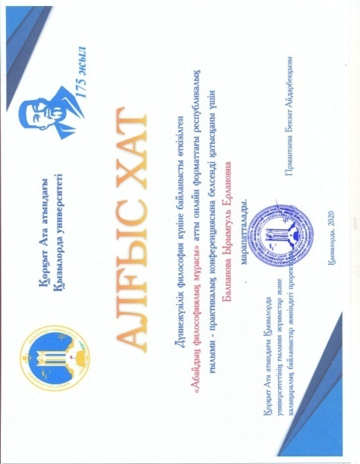

ВЗЛЕТНАЯ ПОЛОСА
Любимый Казахстан,
Родина моя,
Тебя с Днем независимости
Поздравляю я.
Пусть по твоим степям
Летят ветра свободы,
Вера и надежда
Дает дружные всходы.
Желаю, чтоб услышали
Наш голос во всем мире,
Чтоб стал наш Казахстан
Страной людей счастливых.
6 «Е» Лысенко
Весь Казахстан я поздравляю,
Желаю мира и добра,
Земля пусть наша процветает,
Всем хватит света и тепла.
Народ живет пускай в достатке,
Пусть крепнет воля, дух побед,
Желаю нынче Казахстану,
Красивых и цветущих лет.
6 «Д»Гапархоева Д.

РОВЕСНИК. Стр. 7

Казахстан наш, процветай,
Будь красив, любимый край.
Чтоб для жителя любого
Жизнь была здесь, словно рай.
Не зависеть, не болеть,
Сто друзей всегда иметь,
Чтоб могли мы всё на свете
Вместе все преодолеть!
6 «Ж»Мельникова Т.

С днем независимости славный,
Любимый нами Казахстан.
Пусть будет весь народ твой счастлив,
Пусть будет полон твой карман.
Добра желаем, процветания,
Больших и маленьких побед,
Пускай всех жителей минует
Волна тревог, обид и бед.
6 «Е»Кичеров К.

Тәуелсізлік күні
Тоқсан бірде тәуелсіздік алыпедік,
Туымызды көтеріп, біз желбіреттік,
Желтоқсанның он алтысы еді бұл күн
Қазағымның азат алған арман күні!

Бақыттымыз, азатпыз, тәуелсізбіз,
Ашық-жарқын болашаққа сенеміз біз
Алла бізді жақсылықтан айырмасын!
Ашық аспан, бейбіт болсын өміріміз!
Галелдинов Арлан - 3"б" кл.

16 желтоқсан –ата-бабамыздың арманы орындалып, жасампаздығымызды жаңа белеске көтерген Тәуелсіздік күні. 1991 жылғы 16 желтоқсанда президент Н.Назарбаева қол қойған Конституциялық Заңнан бастау алған тәуелсіздігімізге 29 жыл толмақ. Бұл жылдары бірлік пен ынтымақта өмір сүріп, басқа елге елеңдемей, туын биік ұстап, еркін қырандай самғаған халқымыз көп белестерге жетті. Еркіндікті аңсап, жанын қиған батырларымызды естен шығармаймыз. Тұғырлы Тәуелсіздік мерекесімен барша қазақстандықтарды құттықтаймын.
Елім, Жерім, Отаным
Жасай берсін, Қазақстан!
Тәуелсіз ел-қыраным
Биік ұшсын әрқашан
Рамазанова Диляра 4 Б сыныбы

РОВЕСНИК

РОВЕСНИК. Стр. 8

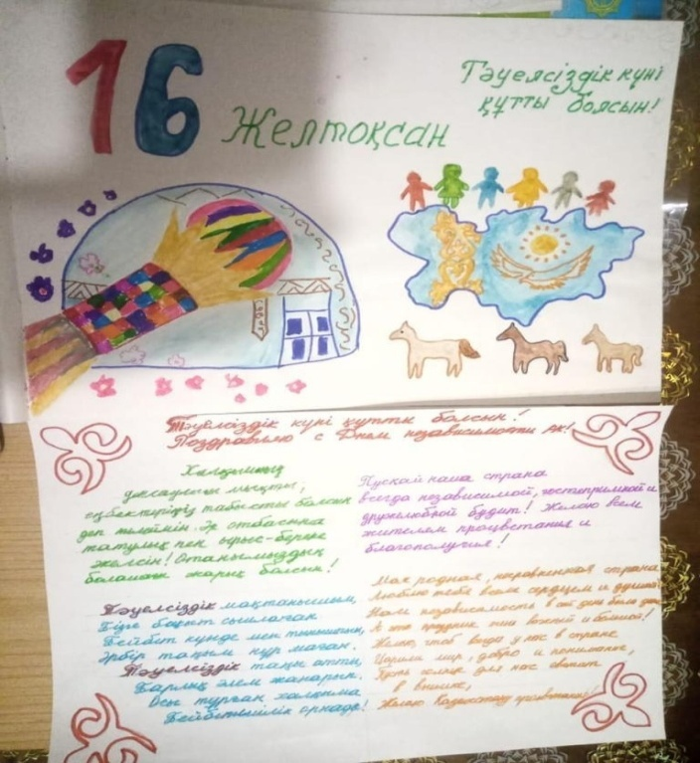
2"а", Талгат Инкар

Әнұранын жаттаған
Елтаңбасын сақтаған.
Ынтымақ пен бірліктің,
Таусылмайтын жырымен,
Көкбайрақты туымен,
Тәуелсіз елдің ұлымын.
Қазағым , бейбіт елімде,
Шаттанып өскен ұлыңмын.
2 «А» Кенжеғали Данияр

Стр.8

С Днем независимости, дорогой Казахстан! Пускай год за годом наше государство становится все сильнее, развитее и богаче! Желаю каждому гражданину Казахстана чувствовать себя самым счастливым на родной земле! Гордитесь своей страной, вкладывайте в нее душу и силы и живите в мире, ладе и гармонии!
6 «Е» класс
С Днём независимости Казахстана. Пусть будет мир и радость в стране, пусть светит солнце для всех казахов, пусть каждый день дует ветер счастливых перемен. Желаю уверенных позиций в мире и благополучия Казахстану, а также здоровья и процветания всем
6 «Г»класс
Поздравляю с Днём независимости Казахстана. Желаю жить под солнечным небом, желаю всем сердцем любить свою страну и всеми силами стараться во благо родного Казахстана! Пусть каждому здесь будет мир и счастье, пусть процветает и дарит теплоту
6 «Д»класс
Поздравляю с Днём независимости Казахстана и хочу пожелать долгих лет процветания этой гостеприимной и доброй стране, желаю счастья и благополучия всем казахским семьям. Пусть в Казахстане царит равноправие и справедливая демократия, а в каждом доме страны — мир, достаток и уют. С Днем независимости Казахстана!
6 «Ж» класс

РОВЕСНИК. Стр. 9
Это интересно!

Впервые обычай праздновать Новый год появился в Древней Месопотамии. Новый год в Вавилоне отмечали в день весеннего равноденствия – в это время природа просыпалась от зимнего сна. Праздник был установлен в честь покровителя города — верховного бога Мардука.
Работать в эти дни запрещалось и в течение 12 дней проводились маскарады, карнавалы и шествия.
Позже эту традицию переняли древние греки и древние египтяне, затем и римляне подтянулись... Пошло-поехало...
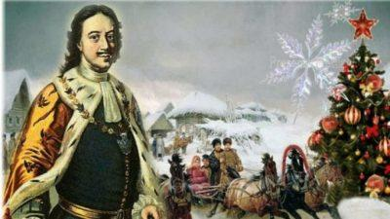

Первое письменное свидетельство мы находим, как ни странно, во Франции... В 1586 году в Париже был опубликован, так называемый, «Парижский словарь московитов», в котором упоминается русское название новогоднего праздника: «Первый день во году».
Очень логичное название, не правда-ли?
Новый год на Руси начинался 1 марта, потом 1 сентября и лишь с 1700 года – 1 января. Но... По юлианскому календарю.
Однако к 1700 году большинство государств Европы уже перешли на григорианский календарь, поэтому Россия отпраздновала наступление 1700 года на 10 дней позже, чем европейские страны. Постепенно этот разрыв увеличивался и в 1701-1800 годах составлял уже 11 дней, в 1801-1900 — 12 дней, а 1901-1918 годах — 13.
В Советской России приняли решение исправить такое несоответствие и 1 (14) февраля 1918 года ввели григорианский календарь. Но ведь это Россия... Одно исправили, другое запутали. Заметили, как написана дата?
1 (14) февраля 1918 года
И поди ж ты теперь угадай какая цифра к какому календарю относится... Лично я всегда путаю...
РОВЕСНИК. Стр. 10
Старый Новый Год
Так и появилось понятие "Старый Новый год". И вот как-то странно об этом написано в той-же википедии:
Старый Новый год — это новогодний праздник, отмечаемый по юлианскому календарю. С 1901 года до 2100 года в соответствии с юлианским календарём, Новый год выпадает на ночь с 31 декабря (13 января) на 1 января (14 января), и является по сути историческим эхом смены летоисчисления.
А что будет после 2100 года? Просто перестанем отмечать Старый Новый год или таки наступит уже Конец Света?!
Да ладно, не пугайтесь - шучу... Просто разница будет уже не в 13 дней, а в 14. Это если я не напутал. А если напутал, то не в 14, а в 15 дней... Но праздновать мы не перестанем, что бы ни случилось...
Интересно, что нерабочим днём 1 января стал только в 1947 году.
Покровителем 2021 года будет Белый Металлический Бык.
Год Быка идёт на смену году Крысы. Бык – это сильное, трудолюбивое и упорное животное. Удача обязательно придёт к тому, кто заложил её основу в 2020 году, но не дождался результата от прихотливой Крысы.
По китайскому календарю каждому году покровительствует какое-либо животное. С древних времён астрологи наделяли этот период и людей, рождённых в это время качествами животного, под знаком которого проходил год.

РОВЕСНИК. Стр. 11
Праздник «Новый Год»
Новый год для меня – это волшебная сказка. Это праздник, когда происходят чудеса, сбываются мечты.
В моей семье стало традицией встречать Новый год вместе. За неделю до праздника мы ставим елку. Она у нас искусственная. А знаете почему?! Потому что жалко рубить живую ёлочку, пусть растёт! А, чтобы пахло дома хвоей, бабушка ставит в вазу с водой веточку сосны или ели. Украшаем елку, развешиваем светящиеся гирлянды. На стёкла лепим снежинки, их вырезаем сами. Папа у нас отвечает за фейерверк. Мама, бабушка, сестра накрывают праздничный стол. За 5 минут до Нового года всей семьей выходим на улицу и соседи тоже. Ровно в 12:00 часов ночи все папы запускают свой фейерверк. Вы даже не представляете какое это незабываемое зрелище! Целый год мы помним его. Все поздравляют друг друга, желают здоровья, счастья.
В прошлый Новый год к нам в гости приезжали Дед Мороз, Снегурочка, добрые гномы и, конечно, старуха Шапокляк. Она весь праздник пакостила и хотела сорвать нам праздник. Я и мои друзья старались от души: пели, читали стихи, танцевали. В свою очередь Дед Мороз и Снегурочка не скупились угощать нас сладостями и дарили призы. Старуху Шапокляк они наказали и она еще просила у нас прощения, обещала больше не портить нам праздник.
На улице я и мои друзья бегали наперегонки, катались на самодельных коньках из пластика. Мои собаки Актабан и Джилли радовались с нами, кувыркались с нами в снегу. Их тоже угостили вкусной едой!Уставшие, но счастливые, мы разбегаемся по домам, засыпаем сразу и нам снятся цветные сны!
Я знаю, что Дед Мороз и Снегурочка – это выдуманные герои. Но и дети, и взрослые хотят волшебства, праздника и с нетерпением ждут Новый год. Я тоже с замиранием сердца жду Новый год….
РОВЕСНИК. Стр. 12
ВАЖНО ЗНАТЬ!
Чтобы защитить себя и окружающих, пользуйтесь проверенной информацией о болезни и принимайте необходимые меры профилактики. Следуйте рекомендациям местных органов здравоохранения.

Для предупреждения распространения COVID-19:
Соблюдайте правила гигиены рук. Часто мойте руки водой с мылом или обрабатывайте их спиртосодержащим антисептиком для рук.
Держитесь на безопасном расстоянии от чихающих или кашляющих людей.
Носите маску, когда находитесь в окружении других людей.
Не прикасайтесь руками к глазам, рту или носу.
При кашле или чихании прикрывайте рот и нос локтевым сгибом или платком.
Если вы чувствуете недомогание, оставайтесь дома.
В случае повышения температуры, появления кашля и одышки обратитесь за медицинской помощью.
Чем раньше вы обратитесь за помощью, тем быстрее вас направят к нужному врачу. Так вы защитите себя и предотвратите распространение вирусов и других инфекций.
Маски
Надев маску, вы поможете предотвратить передачу вируса от себя другим людям. Одних только масок недостаточно для защиты от вируса COVID-19. Помимо использования масок также следует соблюдать безопасную дистанцию и правила гигиены рук. Следуйте рекомендациям местных органов здравоохранения.
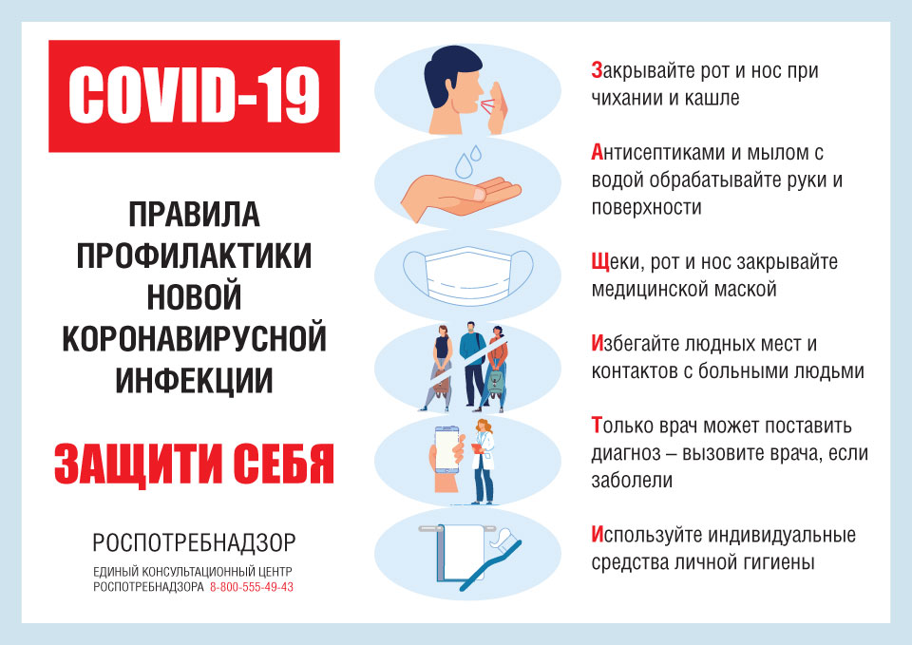

РОВЕСНИК. Стр. 13
РОВЕСНИК. Стр. 12

РЕКЛАМА
«ӨРКЕН-ПАВЛОДАР»

«Өркен-Павлодар» - это общественный фонд, основанный американскими волонтерами в 2005 году для развития английского языка среди населения г. Павлодара, чтобы дать возможность всем желающим прекрасную возможность изучать английский язык и практиковать с носителями языка.

Мы предлагаем:
- - Курсы английского языка для детей и взрослых 3 раза в неделю (8000 тенге);
- - Подготовку к ЕНТ;
- - Подготовку к магистратуре;
- - Подготовку к сдаче IELTS;
- - Курсы для учителей-предметников»;
- - Экспресс-курс по обучению чтению (для детей - 2 месяца, для взрослых – 1 месяц);
- - «English Club» - Run by Fvtrican volunteers (Everu Tuesday at 6:15 pm).
У нас имеется 10% скидка для многодетных семей на весь период обучения.
23 и 25 декабря состоится пробное тестирование для определения уровня владения английским языком (от 15 лет и старше), которое будет проводить волонтер из Америки.
Для всех, кто пройдет тестирование в эти дни, предоставляется 10% скидка на первый месяц обучения.
Наш адрес: ул. Сатпаева, 65, ДБ «Экспресс», 3 этаж, 308 офис.
Телефон: 8-708-850-07-65, 32-84-46.
Инстаграм: @orken_pav_english

РОВЕСНИК. Стр.14 Стр.1313

РЕКЛАМА
УЧЕБНЫЙ ЦЕНТР «HELLO»
Мы предлагаем следующие услуги:
- Englishlanguage / speakingclub. Групповые и индивидуальные занятия с детьми, английский с носителем языка (волонтером).
- Казахский язык для тех, кто хочет выучить казахский язык с нуля, подтянуть грамматику, пополнить словарный запас, улучшить разговорную речь, подготовиться к сдаче экзамена или теста.
- Математика для учащихся 5-11 классов.
- Подготовка к НИШ, БИЛ.
Устранить пробелы в знаниях по математике, грамоте, каллиграфии и выполнить домашнее задание учащимся 1-4 классов поможет Абеева Б.Н.
Подготовку к школе на казахском языке ведет очень внимательный педагог Уразалимова Г.С.
Кружок рисования ведет Альжанова Д.М. Уроки Данары Муратовны – это интересные арт-курсы для разных возрастных групп.
Логопед Ахметова А.Т. найдет подход к любому ребенку, поможет исправить речь и взрослому.

Мы работаем с 10.00-20.00.
Наш адрес: Чокина, 38/1, «Диатекс», 2 этаж.
Телефон:87779330505, 87023705710
Инстаграм:@hello_pvl.

РОВЕСНИК. Стр. 15
Кроссворд "Зимний Новый год!"
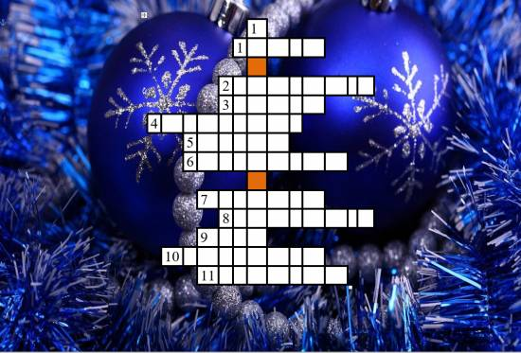
Вопросы.
По вертикали:
- Поздравление с самым зимним и сказочным праздником в декабре
По горизонтали:
- Природное явление появляется только зимой, белого цвета.
- Что мы ловим на ладошки?
- Явление природы зимой, когда очень холодно на улице.
- Самая главная постройка из снега, к которой прикрепляем морковку.
- Какой цвет природы преобладает зимой?
- Домик для птиц.
- Когда наметает много снега, получается большая куча снега. Как она называется?
- Когда холодно, на крышах домов появляются большие и прозрачные предметы изо льда.
- По чему катаются на коньках?
- Явление природы зимой, при котором идет много снега.
- Ласковое название зимы.
НАД ГАЗЕТОЙ РАБОТАЛИ:

МО начальных классов, МО казахского языка, учащиеся 6 классов: Таймасова К., Гапархоева Д., Кичеров К., Лысенко А., Мельникова Т., Машхоев И., Протасавицкая В., Кошляк И.

РОВЕСНИК. Стр. 16

